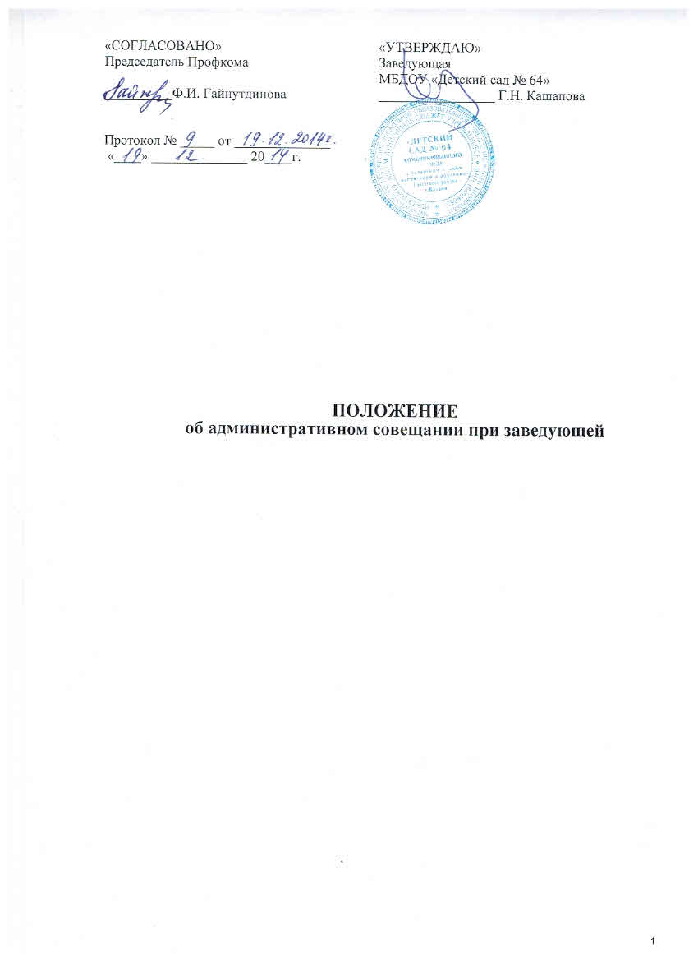
СОГЛАСОВАНО  Председатель профсоюзного комитета  МАДОУ «Детский сад № 274»  _______________ В.Ш.Ильясова  Протокол заседания профкома  №_____ от «____» ___________20__г. | УТВЕРЖДАЮ  Заведующая МАДОУ «Детский сад № 274»  ______________ Д.Н..Хакимова  Приказ  № ____ от «_____» ______________20___г.  Рассмотрено на общем собрании коллектива  МАДОУ «Детский сад № 274»  Протокол  №_____ от «____» ___________20__г.

ПОЛОЖЕНИЕ
об административном совещании при заведующей
МАДОУ «Детский сад №274 комбинированного вида»
Приволжского района г. Казани

1.Общие положения

  - Настоящее положение разработано для муниципального бюджетного дошкольного образовательного учреждения «Детский сад № 64 комбинированного вида с татарским языком воспитания и обучения» Советского района г. Казани (по тексту Учреждение) в соответствии с Федеральным законом от 29.12.2012 № 273-ФЗ «Об образовании в Российской Федерации», Уставом Учреждения.
  - Административное совещание при заведующем — постоянно действующий орган Учреждения, действующий в целях развития, координации и совершенствования педагогического и трудового процесса, корректирования годового плана работы, программы развития Учреждения и делегирования полномочий заведующего.
  - В административных совещаниях при заведующем принимают участие работники Учреждения, осуществляющие управленческие функции: завхоз, старший воспитатель, старшая медицинская сестра, повар.
  - Решение, принятое на административных совещаниях при заведующем и не противоречащее законодательству РФ, Уставу Учреждения, является основанием для издания приказа и, соответственно, обязательным для исполнения всеми работниками Учреждения.
  - Изменения и дополнения в настоящее Положение вносятся заведующим Учреждения.
  - Срок данного Положения не ограничен. Данное Положение действует до принятия нового.

- Основные задачи административного совещания при заведующем

2.1. Главными задачами административных совещаний при заведующем являются:
- реализация государственной, окружной, городской политики в области дошкольного образования;
- организация эффективного управления Учреждением путем делегирования заведующим значительной части полномочий своим заместителям согласно схеме управления;
- координация работы всех работников Учреждения, осуществление взаимодействия подразделений;
- координация работы по выполнению плана работы на год, программы развития Учреждения.

3. Функции административного совещания при заведующем

- На административных совещаниях при заведующем:
- рассматривается реализация годового плана Учреждения;
- координируется работа всех работников Учреждения, организуется взаимодействие и взаимосвязь всех подразделений и работников Учреждения;
- изучаются нормативно-правовые документы в области общего и дошкольного образования;
- рассматриваются вопросы обеспечения безопасности всех участников образовательного процесса, намечаются мероприятия по выполнению предписаний контролирующих органов;
- рассматриваются вопросы по выполнению требований охраны труда и техники безопасности на рабочих местах, готовятся соглашения по охране труда на календарный год;
- заслушиваются отчеты ответственных лиц по организации работы по охране труда работников, а также справки, акты, сообщения по результатам контрольной деятельности в Учреждении;
- заслушиваются отчеты администрации, медицинских, педагогических и других работников о состоянии здоровья детей, ходе реализации образовательных и воспитательных программ, результатах готовности детей к школьному обучению;
- обсуждаются и утверждаются планы на текущий месяц, проводится анализ выполнения плана предыдущего месяца, обсуждаются и утверждаются сроки проведения мероприятий, запланированных в годовом плане Учреждения, и также организационные, текущие вопросы выполнения плана на месяц;
- обсуждаются текущие вопросы работы с родителями (законными представителями) воспитанников; утверждаются сроки проведения и повестки дня общих родительских собраний, заседаний родительского комитета Учреждения;
- обсуждаются текущие вопросы организации взаимодействия с социумом, утверждаются сроки проведения мероприятий;
- обсуждаются вопросы материально-технического оснащения Учреждения, организации административно-хозяйственной работы;
- рассматриваются и утверждаются функциональные обязанности работников Учреждения.

4. Организация работы административного совещания при заведующем

- Административное совещание при заведующем ведет заведующий Учреждения.
- Секретарем административного совещания при заведующей назначается старший воспитатель Учреждения.
- В необходимых случаях на административное совещание при заведующем приглашаются педагогические и другие работники учреждения, не связанные с управленческой деятельностью, представители общественных организаций, учреждений, родители (законные представители) воспитанников и пр.
Административное совещание при заведующем проводится по мере необходимости, но не реже двух раз в месяц по понедельникам.
- Повестка дня, место и время проведения административного совещания при заведующем указывается в плане работы учреждения на месяц, на неделю.
- Непосредственное выполнение решений осуществляют ответственные лица, указанные в протоколе заседания административного совещания при заведующем.

- Ответственность административного совещания при заведующем

  - Административное совещание при заведующем несет ответственность:
- за выполнение, выполнение не в полном объеме или невыполнение закрепленных за ним задач и функций;
- соответствие принимаемых решений законодательству РФ, нормативноправовым актам;
неразглашение рассматриваемой на его заседании конфиденциальной информации.

- Делопроизводство административного совещания при заведующем

  - Заседания административного совещания при заведующем оформляются протоколом.
  - В книге протоколов фиксируются:
- дата проведения заседания;
- список присутствующих лиц;
- повестка дня;
- ход обсуждения вопросов, выносимых на административном совещание при заведующем;
- предложения, вопросы, рекомендации и замечания членов совещания и приглашенных лиц;
- решение административного совещания при заведующем.
  - Протоколы подписываются председателем и секретарем административного совещания при заведующем.
  - Нумерация протоколов ведется от начала календарного года.
  - Книга протоколов административного совещания при заведующем нумеруется постранично, прошнуровывается, скрепляется подписью заведующего и печатью Учреждения.
  - Книга протоколов административного совещания при заведующем хранится в делах Учреждения (постоянно).

